**التنبؤ في Excel**

**اسم الطالبة**

**..................................**

تقنية رقمية 2-1

(أ):

* **ما هي أنواع مخططات التنبؤ** ؟ ........................................

........................................



**كيف يمكنك تحليل بيانات المبيعات ؟**

.....................................

.....................................

.....................................

**ضعي المصطلح المناسب**

**(......................... ) هو عملية بناء التوقعات المستقبلية بناءاً على بيانات سابقة .**

**(......................... ) يعرف في الإحصاء على أنه نطاق من القيم المقدرة لمعامل ما .**

**....................**



**من مزايا المخطط الخطي** ............................. **و**............................ **و** ...............................

**من مزايا المخطط العمودي** .......................... **و**.......................... **و** .................................



**ما المقصود ب انضمام الثقة الأدنى و انضمام الثقة الأعلى ؟**

1. **تتبعي خطوات انشاء ورقة تنبؤ بناء على البيانات المعطاة في الجدول التالي ؟ ........................................**

**.................................................................................................................................................................................................................................**

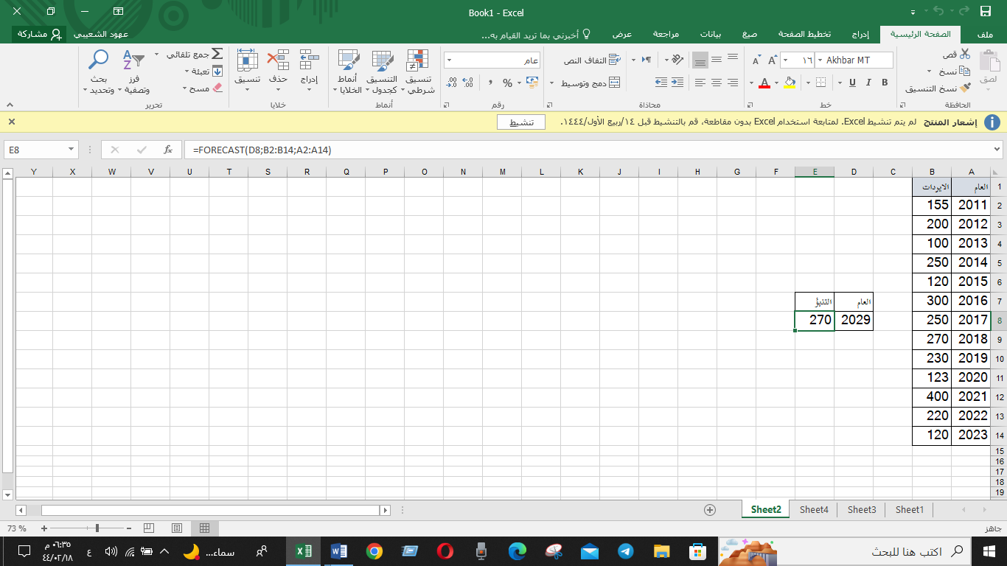

(ب):

**تتبعي خطوات التشفير في إكسل وفك التشفير ؟**

.....................................

.....................................

.....................................



* **ما هي أنواع التشفير** ؟ ........................................

........................................

**ضعي المصطلح المناسب**

**(......................... ) هو وسيلة لحماية البيانات عن طريق اخفائها عن الأشخاص غير المرغوب بهم**

**....................**

**اعداد أ. عهـــــــــود الشعيبي**